การพัฒนาผลสัมฤทธิ์ทางการเรียนด้วยสื่อการสอนอินโฟกราฟิก เรื่อง กราฟ สำหรับนักศึกษาชั้นปีที่ 1 สาขาวิชาคอมพิวเตอร์และเทคโนโลยีสารสนเทศ มหาวิทยาลัยราชภัฏเลย
The Development of learning achievement, infographics on graphs
for first year students in the field of computers and information technology.
Loei Rajabhat University
จิตราภา คนฉลาด^{1*} อิทธิชัย อินลุเพท¹ พันธ์ทิพา คนฉลาด² อำภาภัทร์ วสันต์สกุล³
E-mail: jittrapa.kon@lru.ac.th
โทรศัพท์: 09-4224-4026
บทคัดย่อ
การวิจัยในครั้งนี้มีจุดประสงค์ 1) เพื่อพัฒนาสื่อการสอนอินโฟกราฟิก เรื่อง กราฟ สำหรับนักศึกษาชั้นปีที่ 1 สาขาวิชาคอมพิวเตอร์และเทคโนโลยีสารสนเทศ มหาวิทยาลัยราชภัฏเลย 2) เพื่อเปรียบเทียบผลสัมฤทธิ์ทางการเรียนก่อนเรียนกับหลังเรียนด้วยสื่อการสอนอินโฟกราฟิก เรื่อง กราฟ สำหรับนักศึกษาชั้นปีที่ 1 สาขาวิชาคอมพิวเตอร์และเทคโนโลยีสารสนเทศ มหาวิทยาลัยราชภัฏเลย และ 3) เพื่อประเมินความพึงพอใจของนักศึกษาชั้นปีที่ 1 สาขาวิชาคอมพิวเตอร์และเทคโนโลยีสารสนเทศ มหาวิทยาลัยราชภัฏเลย ที่ใช้สื่อการสอนอินโฟกราฟิก เรื่อง กราฟ กลุ่มเป้าหมาย คือ นักศึกษาชั้นปีที่ 1 สาขาวิชาคอมพิวเตอร์และเทคโนโลยีสารสนเทศ มหาวิทยาลัยราชภัฏเลย ภาคเรียนที่ 2/2564 จำนวน 15 คน โดยเลือกแบบเจาะจง (Purposive Sampling)
ผลการศึกษาพบว่า 1) ผลสัมฤทธิ์ทางการเรียนสำหรับนักศึกษาชั้นปีที่ 1 สาขาวิชาคอมพิวเตอร์และเทคโนโลยีสารสนเทศ มหาวิทยาลัยราชภัฏเลย ที่เรียนด้วยสื่อการสอนอินโฟกราฟิก เรื่อง กราฟ หลังเรียนสูงกว่าก่อนเรียน แตกต่างกันอย่างมีนัยสำคัญทางสถิติที่ระดับ 0.05 และ 2) ผลการประเมินความพึงพอใจของนักศึกษาที่เรียนด้วยสื่อการสอน
อินโฟกราฟิก เรื่อง กราฟ สำหรับนักศึกษาชั้นปีที่ 1 สาขาวิชาคอมพิวเตอร์และเทคโนโลยีสารสนเทศ มหาวิทยาลัยราชภัฏเลย มีความพึงพอใจอยู่ในระดับมาก

คำสำคัญ: ผลสัมฤทธิ์ทางการเรียน วิธีการจัดการเรียนรู้ อินโฟกราฟิก

Abstract
The objectives of this research were 1) to develop an infographic teaching material on graphs for first-year students in the field of computers and information technology. Loei Rajabhat University 2) To compare the learning achievement before and after studying with the teaching media, infographics on graphs, used for first year students in the field of computers and information technology. Loei Rajabhat University and 3) To assess the satisfaction of first-year students in the Computer Science and Information Technology program. Loei Rajabhat University The media used to teach infographics on graphs. The sample group was the first year students in the computer science and information technology department. Loei Rajabhat University, semester 2/2021, 15 students by purposive sampling
The results of the study were as follows: 1) The academic achievement for the first year students in the field of computers and information technology. Loei Rajabhat University who study with teaching media, infographics on graphs after studying higher than before There was a statistically significant difference of 0.05 and 2) the results of the satisfaction assessment of students who study with the infographic teaching material on graphs for first-year students in the field of computers and information technology. Loei Rajabhat University There was a high level of satisfaction.

Keywords: learning achievement, learning management, infographic
¹ อาจารย์สาขาวิชาคอมพิวเตอร์และเทคโนโลยีสารสนเทศ คณะวิทยาศาสตร์และเทคโนโลยี มหาวิทยาลัยราชภัฏเลย
² อาจารย์สาขาวิชาการบัญชี คณะวิทยาการจัดการ มหาวิทยาลัยราชภัฏเลย
³ อาจารย์สาขาวิชาคณิตศาสตร์ คณะครุศาสตร์ มหาวิทยาลัยราชภัฏร้อยเอ็ด

ความเป็นมาของปัญหา
เนื่องจากในปัจจุบันพฤติกรรมการเข้าถึงข้อมูลของคนยุคปัจจุบันมีความรวดเร็วมากขึ้น อีกทั้งกระแสความตื่นตัวในการสร้างหรือผลิตสื่อการเรียนการสอนเพื่อให้มีความน่าสนใจมีหลากหลายช่องทางและหลายรูปแบบ ทั้งผ่านเว็บไซต์ แอปพลิเคชัน หรือโปรแกรมสำเร็จรูป เป็นต้น ซึ่งแต่ละช่องทางนั้นก็สามารถสร้างสรรค์งานในรูปแบบที่มีความจุดเด่นและเอกลักษณ์เฉพาะตัว ที่จะทำให้ผู้ใช้งานนำไปใช้งานได้ตามความต้องการได้อย่างเต็มประสิทธิภาพและตรงตามวัตถุประสงค์ที่ต้องการ ซึ่งการออกแบบสร้างสรรค์สื่อการเรียนการสอนนั้น ประเด็นสำคัญควรออกแบบและพัฒนาเนื้อหาที่ยากให้ผู้เรียนเข้าใจได้ง่ายมากขึ้น ลำดับขั้นตอนสร้างการจดจำ เน้นประเด็นที่สำคัญและนำมาขยายใจความเพิ่มขึ้นในประเด็นที่แยกย่อย โดยภาพรวมยังคงเนื้อหาให้เกิดการเรียนรู้อย่างสมดุลมีการจัดการเรียนรู้อย่างมีหลักการ
ดังนั้นผู้วิจัยจึงเล็งเห็นถึงความสำคัญของการนำรูปแบบอินโฟกราฟิกมาออกแบบและพัฒนาเป็นสื่อการสอนที่ใช้ในการเรียนการสอน เรื่อง กราฟ เนื่องจากเนื้อหาบทนี้เหมาะสมสำหรับการอธิบายเป็นข้อความ รูปภาพ หรือขั้นตอน การเชื่อมโยง และวิธีการต่าง ๆ ซึ่งสามารถนำมาออกแบบและพัฒนาเพื่อให้ง่ายต่อความเข้าใจและความจดจำของผู้เรียน เพื่อสร้างแรงจูงใจให้ผู้เรียนมีความกระตือรือร้นปรับเปลี่ยนพฤติกรรมการเรียนจากเดิมให้เป็นการเรียนผ่านสื่อรูปแบบอินโฟกราฟิกที่สร้างเนื้อหาให้เป็นกระบวนการขั้นตอนง่าย ๆ สร้างความจดจำได้นานขึ้น และสามารถนำเสนอข้อมูลได้หลายรูปแบบ เป็นต้น

วัตถุประสงค์ของการวิจัย
1. เพื่อพัฒนาสื่อการสอนอินโฟกราฟิก เรื่อง กราฟ สำหรับนักศึกษาชั้นปีที่ 1 สาขาวิชาคอมพิวเตอร์และเทคโนโลยีสารสนเทศ มหาวิทยาลัยราชภัฏเลย
2. เพื่อเปรียบเทียบผลสัมฤทธิ์ทางการเรียนก่อนเรียนกับหลังเรียนด้วยสื่อการสอนอินโฟกราฟิก เรื่อง กราฟ สำหรับนักศึกษาชั้นปีที่ 1 สาขาวิชาคอมพิวเตอร์และเทคโนโลยีสารสนเทศ มหาวิทยาลัยราชภัฏเลย
3. เพื่อประเมินความพึงพอใจของนักศึกษาชั้นปีที่ 1 สาขาวิชาคอมพิวเตอร์และเทคโนโลยีสารสนเทศ มหาวิทยาลัยราชภัฏเลย ที่ใช้สื่อการสอนอินโฟกราฟิก เรื่อง กราฟ

วิธีดำเนินการวิจัย
1. ประเภทของการวิจัย
เป็นการวิจัยการทดลอง เพื่อนำไปประยุกต์ใช้ในการเรียนการสอนให้เกิดเป็นประโยชน์
2. ประชากรและกลุ่มตัวอย่าง
2.1 ประชากร ได้แก่ นักศึกษามหาวิทยาลัยราชภัฏเลย
2.2 กลุ่มตัวอย่าง ได้แก่ นักศึกษาชั้นปีที่ 1 สาขาวิชาคอมพิวเตอร์และเทคโนโลยีสารสนเทศ มหาวิทยาลัยราชภัฏเลย ภาคเรียนที่ 2/2564 จำนวน 15 คน โดยเลือกแบบเจาะจง (Purposive Sampling)
3. เครื่องมือที่ใช้ในการเก็บข้อมูล การสร้างแบบทดสอบวัดผลก่อนเรียน และหลังเรียน จำนวน 1 วิจัย รายวิชา โครงสร้างข้อมูลและอัลกอริทึม (Data Structure and Algorithm) โดยใช้สื่อการสอนอินโฟกราฟิก เรื่อง กราฟ สำหรับนักศึกษาชั้นปีที่ 1 สาขาวิชาคอมพิวเตอร์และเทคโนโลยีสารสนเทศ มหาวิทยาลัยราชภัฏเลย จำนวน 20 ข้อ
3.1 ศึกษาและวิเคราะห์คำอธิบายรายวิชา และเนื้อหาที่ใช้ในการวิจัย รายวิชา โครงสร้างข้อมูลและอัลกอริทึม (Data Structure and Algorithm) รหัสวิชา 4132201 เนื้อหาประกอบด้วย
3.1.1 โครงสร้างข้อมูลแบบกราฟเบื้องต้น
3.1.2 ประเภทของกราฟ
3.1.3 อินดีกรีและเอาท์ดีกรี (Indegrees and Outdegrees)
3.1.4 กราฟสมบูรณ์ (Complete Graphs)
3.1.5 คำนวณหาจำนวน Edge
3.1.6 เส้นทาง (Path)
3.1.7 กราฟที่มีน้ำหนัก (Weighted Graphs)
3.1.8 การแทนกราฟในหน่วยความจำ
3.19. การแทนที่กราฟด้วยอาร์เรย์สองมิติ (Matrix)
3.1.10 คำศัพท์เพิ่มเติมเกี่ยวกับ Graphs
3.2 สร้างแบบทดสอบผลสัมฤทธิ์ทางการเรียนแบบปรนัยชนิดเลือกตอบ จำนวน 20 ข้อ ใช้เวลาในการทดสอบ 30 นาที เกณฑ์การให้คะแนน เมื่อตอบถูก คิดเป็น 1 คะแนน และเมื่อตอบผิด คิดเป็น 0 คะแนน
3.3 นำแบบทดสอบที่สร้างขึ้นเสนอผู้เชี่ยวชาญ เพื่อพิจารณาตรวจสอบคุณภาพของแบบทดสอบว่าแบบทดสอบ หรือข้อคำถามแต่ละข้อ ตรงตามสิ่งที่ต้องการวัดเนื้อหาหรือวัตถุประสงค์การเรียนรู้มากน้อยเพียงใด โดยเกณฑ์การให้คะแนน ดังนี้
ให้คะแนน +1 เมื่อแน่ใจว่าข้อสอบวัดตรงตามจุดประสงค์เชิงพฤติกรรม
ให้คะแนน 0 เมื่อไม่แน่ใจว่าข้อสอบนั้นวัดตรงตามจุดประสงค์เชิงพฤติกรรม
ให้คะแนน -1 เมื่อแน่ใจว่าข้อสอบนั้นวัดไม่ตรงตามจุดประสงค์เชิงพฤติกรรม
3.4 นำแบบทดสอบที่ผู้เชี่ยวชาญประเมิน หาค่าดัชนีความสอดคล้องระหว่างแบบทดสอบกับจุดประสงค์
เชิงพฤติกรรม โดยใช้สูตร IOC (สมนึก ภัททิยธนี, 2551)
3.5 นำแบบทดสอบไปทดลองใช้ (Try Out)
3.6 จากนั้นนำผลคะแนนจากการตรวจแบบทดสอบวัดผลสัมฤทธิ์ทางการเรียนมาวิเคราะห์โดยใช้วิธีการทางสถิติ
4. การเก็บรวบรวมข้อมูล ในการวิจัยครั้งนี้มีขั้นตอนในการศึกษา ดังนี้
4.1 กลุ่มตัวอย่างตอบแบบทดสอบก่อนเรียน (Pretest) แบบปรนัยชนิดเลือกตอบ จำนวน 20 ข้อ ใช้เวลาในการทดสอบ 30 นาที
4.2 ดำเนินการจัดการเรียนรู้ด้วยสื่อการสอนอินโฟกราฟิก เรื่อง กราฟ
4.3 ให้ผู้เรียนทำแบบทดสอบหลังเรียน (Posttest) แบบปรนัยชนิดเลือกตอบ จำนวน 20 ข้อ ใช้เวลาในการทดสอบ 30 นาที
4.4 ประเมินความพึงพอใจในข้อคิดเห็นในการจัดการเรียนรู้ด้วยสื่อการสอนอินโฟกราฟิก เรื่อง กราฟ รายวิชา โครงสร้างข้อมูลและอัลกอริทึม (Data Structure and Algorithm) โดยวิจัยแบ่งออกเป็น 3 ตอน คือ ตอนที่ 1 ข้อมูลทั่วไปของผู้ตอบแบบสอบถามตอนที่ 2 แบบสอบถามชนิด rating scale 5 ระดับ และตอนที่ 3 ข้อเสนอแนะ
4.5 สรุปผลการวิจัยจากข้อมูลที่รวบรวมและวิเคราะห์ข้อมูลโดยใช้วิธีการทางสถิติ
5. การวิเคราะห์ข้อมูล
การวิเคราะห์ข้อมูล ผู้วิจัยใช้โปรแกรมสำเร็จรูป ซึ่งสถิติที่ใช้ ได้แก่ ค่าเฉลี่ย ค่าส่วนเบี่ยงเบนมาตรฐาน จากนั้นนำเสนอผลการวิเคราะห์ข้อมูลในรูปตารางประกอบคำอธิบาย โดยแบ่งเกณฑ์ในการแปลความหมายข้อมูล (บุญชม ศรีสะอาด, 2545) ออกเป็น 5 ระดับ ดังนี้
ค่าเฉลี่ย | หมายความว่า
4.51-5.00 | มากที่สุด
3.51-4.50 | มาก
2.51-3.50 | ปานกลาง
1.51-2.50 | น้อย
1.00-1.50 | น้อยที่สุด

ผลการวิจัย
ผู้วิจัยได้พัฒนาสื่อการสอนอินโฟกราฟิก เรื่อง กราฟ รายวิชา โครงสร้างข้อมูลและอัลกอริทึม (Data Structure and Algorithm) รหัสวิชา 4132201 เนื้อหาประกอบด้วย โครงสร้างข้อมูลแบบกราฟเบื้องต้น ประเภทของกราฟ อินดีกรีและเอาท์ดีกรี (Indegrees and Outdegrees) กราฟสมบูรณ์ (Complete Graphs) คำนวณหาจำนวน Edge เส้นทาง (Path) กราฟที่มีน้ำหนัก (Weighted Graphs) การแทนกราฟในหน่วยความจำ การแทนที่กราฟด้วยอาร์เรย์สองมิติ (Matrix) และคำศัพท์เพิ่มเติมเกี่ยวกับ Graphs
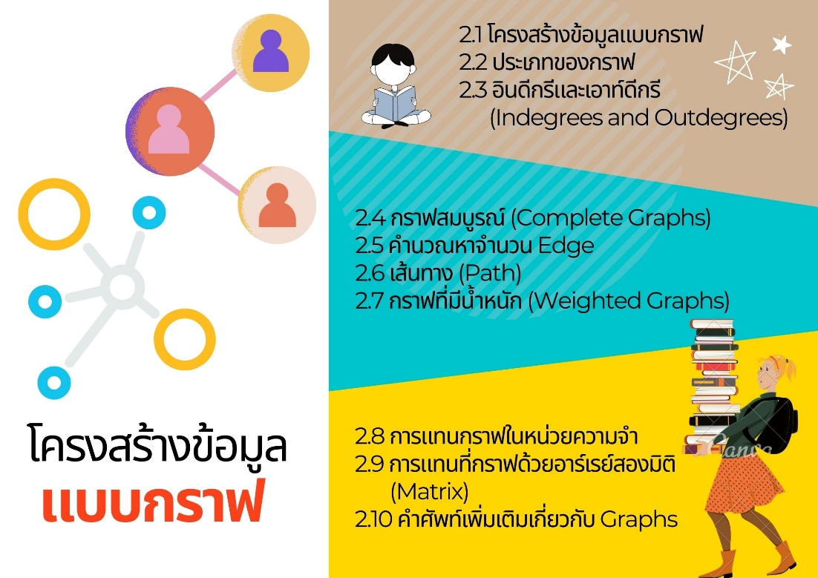 |  | 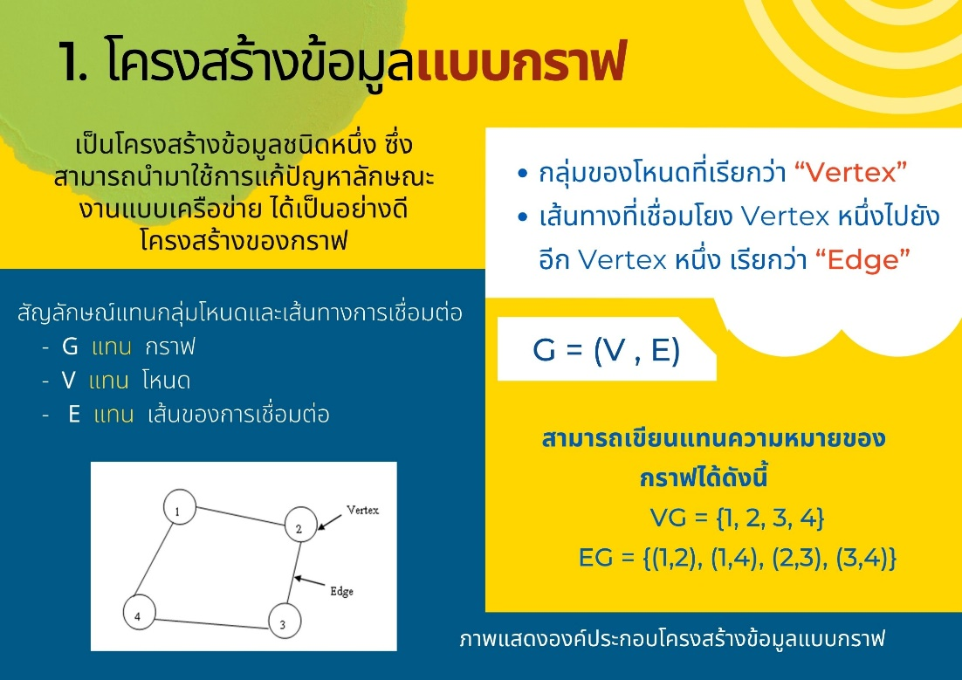
ภาพที่ 1 เนื้อหาโครงสร้างแบบกราฟ |  | ภาพที่ 2 โครงสร้างแบบกราฟ
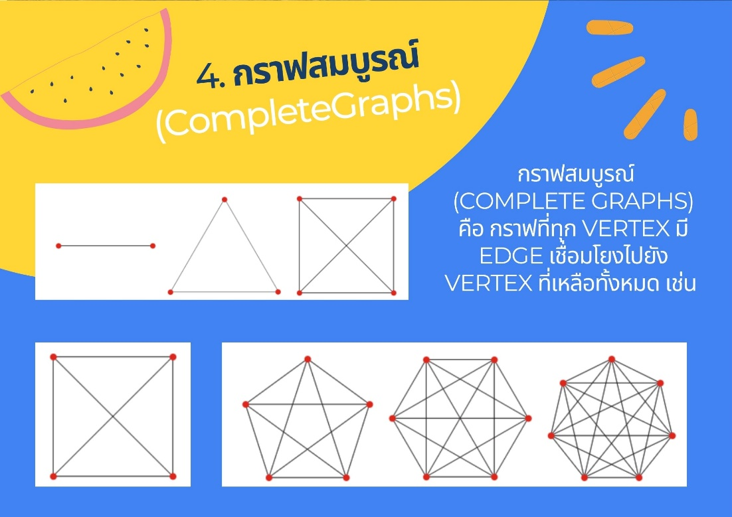 |  | 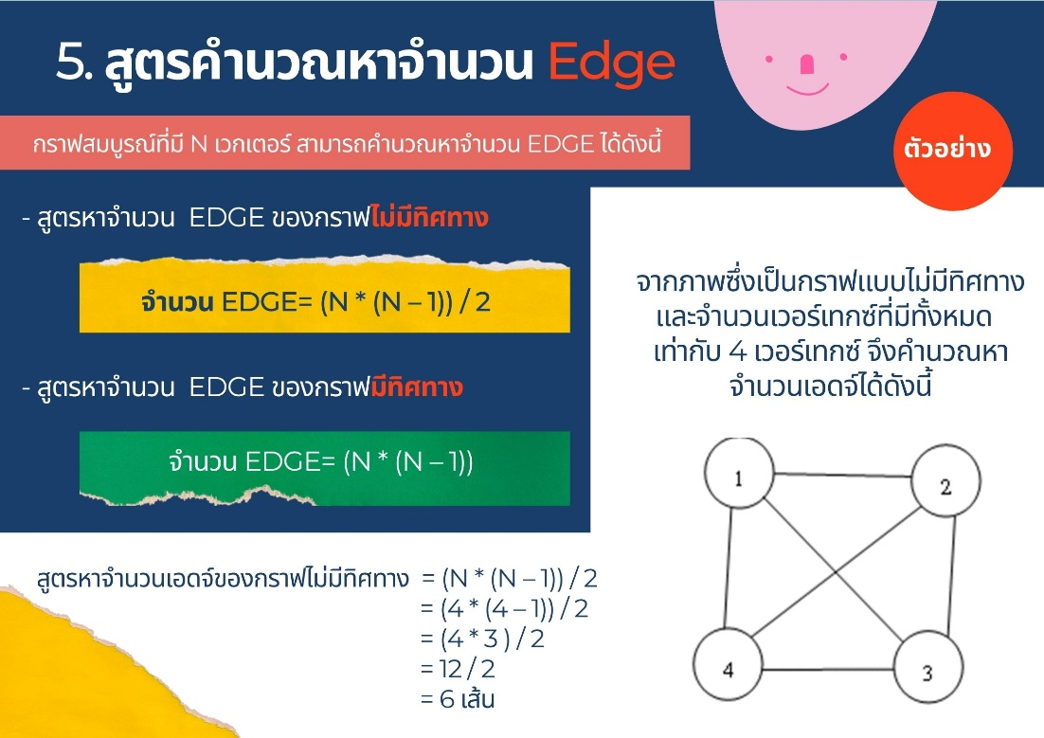
ภาพที่ 3 กราฟสมบูรณ์ |  | ภาพที่ 4 สูตรคำนวณหาจำนวน Edge
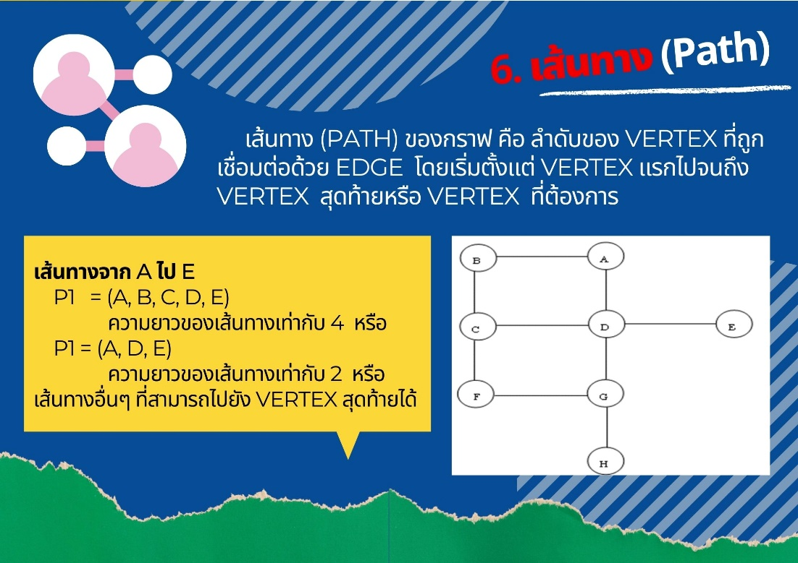 |  | 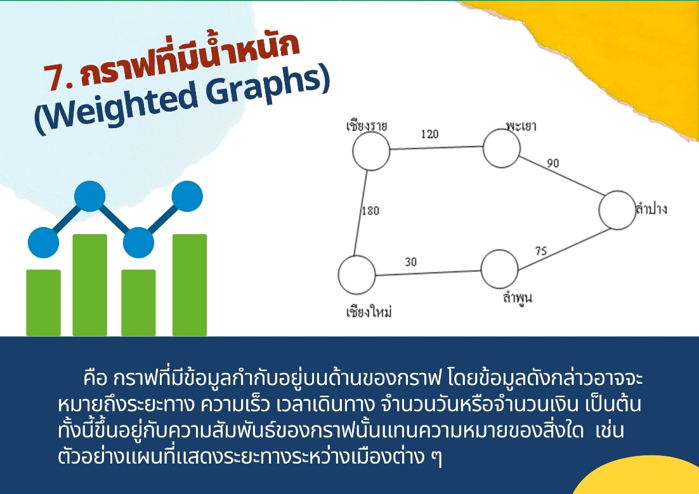
ภาพที่ 5 เส้นทาง (Path) |  | ภาพที่ 6 กราฟที่มีน้ำหนัก

หลังจากพัฒนาผลสัมฤทธิ์ทางการเรียนด้วยสื่อการสอนอินโฟกราฟิก เรื่อง กราฟ สำหรับนักศึกษาชั้นปีที่ 1 สาขาวิชาคอมพิวเตอร์และเทคโนโลยีสารสนเทศ มหาวิทยาลัยราชภัฏเลยเสร็จสิ้นแล้ว จากนั้นผู้วิจัยได้ดำเนินการเก็บรวบรวมข้อมูลจากกลุ่มตัวอย่าง จำนวน 15 คน โดยแบ่งการวิเคราะห์ผลออกเป็น 2 ตอน ได้แก่ ตอนที่ 1 เปรียบเทียบผลสัมฤทธิ์ทางการเรียนก่อนเรียนและหลังเรียนของผู้เรียนและค่าเฉลี่ยส่วนเบี่ยงเบนมาตรฐานของผลสัมฤทธิ์ทางการเรียนของผู้เรียน และตอนที่ 2 ความพึงพอใจของนักศึกษาชั้นปีที่ 1 สาขาวิชาคอมพิวเตอร์และเทคโนโลยีสารสนเทศ มหาวิทยาลัยราชภัฏเลย ที่ใช้สื่อการสอนอินโฟกราฟิก เรื่อง กราฟ รายละเอียดดังต่อไปนี้

ตารางที่ 1 แสดงค่าเฉลี่ยส่วนเบี่ยงเบนมาตรฐานของผลสัมฤทธิ์ทางการเรียนด้วยสื่อการสอนอินโฟกราฟิก เรื่อง กราฟ สำหรับนักศึกษาชั้นปีที่ 1 สาขาวิชาคอมพิวเตอร์และเทคโนโลยีสารสนเทศ มหาวิทยาลัยราชภัฏเลย
เรื่อง | ผลสัมฤทธิ์ทางการเรียนก่อนเรียน |  | ผลสัมฤทธิ์ทาง  การเรียนหลังเรียน |  | t | p
เรื่อง |  | S.D |  | S.D | t | p
ผลสัมฤทธิ์ทางการเรียนด้วยสื่อการสอนอินโฟกราฟิก เรื่อง กราฟ สำหรับนักศึกษาชั้นปีที่ 1 สาขาวิชาคอมพิวเตอร์และเทคโนโลยีสารสนเทศ มหาวิทยาลัยราชภัฏเลย | 8.60 | 1.18 | 11.00 | 1.13 | -7.159 | 0.000*
* มีนัยสำคัญทางสถิติที่ระดับ 0.05

จากตารางที่ 1 พบว่า ผลสัมฤทธิ์ทางการเรียนหลังเรียนสูงกว่าผลสัมฤทธิ์ทางการเรียนก่อนเรียน แตกต่างกันอย่างมีนัยสำคัญทางสถิติที่ระดับ 0.05

ตารางที่ 2 สรุปการประเมินแบบสอบถามความพึงพอใจของนักศึกษาชั้นปีที่ 1 สาขาวิชาคอมพิวเตอร์และเทคโนโลยีสารสนเทศ มหาวิทยาลัยราชภัฏเลย ที่ใช้สื่อการสอนอินโฟกราฟิก เรื่อง กราฟ

รายการประเมิน |  | S.D. | แปลความหมาย
1. เนื้อหาในบทเรียนน่าสนใจและเข้าใจง่าย | 4.46 | 0.66 | มาก
2. สามารถเรียนรู้ทำความเข้าใจได้ด้วยตนเอง | 4.38 | 0.65 | มาก
3. ผู้เรียนเกิดความสนุกสนานกับการเรียน | 4.54 | 0.52 | มากที่สุด
4. ฝึกให้รู้จักการจัดลำดับความคิดอย่างเป็นขั้นตอน | 4.31 | 0.63 | มาก
5. ความชัดเจนของภาพประกอบ | 4.46 | 0.52 | มาก
6. ภาษาที่ใช้มีความถูกต้อง | 4.31 | 0.48 | มาก
7. ความเหมาะสมของตัวอักษร | 4.31 | 0.63 | มาก
8. สร้างความสนุกสนานและไม่เกิดความเบื่อหน่ายในเนื้อหาวิชา | 4.62 | 0.51 | มากที่สุด
9. สร้างความเพลิดเพลินในการอ่านและง่ายต่อการทบทวนความรู้ | 4.38 | 0.51 | มาก
10. สื่อให้ความรู้และความเพลิดเพลิน | 4.46 | 0.52 | มาก
รวมค่าเฉลี่ย | 4.42 | 0.55 | มาก

จากตารางที่ 2 พบว่า ภาพรวมระดับความพึงพอใจของนักศึกษาชั้นปีที่ 1 สาขาวิชาคอมพิวเตอร์และเทคโนโลยีสารสนเทศ มหาวิทยาลัยราชภัฏเลย ที่ใช้สื่อการสอนอินโฟกราฟิก เรื่อง กราฟ อยู่ในระดับความพึงพอใจมาก ( = 4.42 S.D. = 0.55) แยกเป็นรายด้าน 2 อันดับแรก ได้แก่ ด้านการสร้างความสนุกสนานและไม่เกิดความเบื่อหน่ายในเนื้อหาวิชา ( = 4.62 S.D. = 0.51) อยู่ในความพึงพอใจระดับมากที่สุด รองลงมา ได้แก่ ด้านผู้เรียนเกิดความสนุกสนานกับการเรียน ( = 4.54 S.D. = 0.52) และรายด้านที่อยู่ในระดับความพึงพอใจมาก 3 อันดับแรก ได้แก่ เนื้อหาในบทเรียนน่าสนใจและเข้าใจง่าย ( = 4.46 S.D. = 0.66) ความชัดเจนของภาพประกอบ ( = 4.46 S.D. = 0.52) และสื่อให้ความรู้และความเพลิดเพลิน มี ( = 4.46 S.D. = 0.52) ตามลำดับ

ตารางที่ 3 สรุปผลการวิเคราะห์ความคิดเห็นของผู้เชี่ยวชาญจำนวน 3 ท่าน ที่มีต่อการใช้สื่อการสอนอินโฟกราฟิกเรื่อง กราฟ รายวิชา โครงสร้างข้อมูลและอัลกอริทึม (Data Structure and Algorithm)

หัวข้อประเมิน |  | แปลความหมาย
ด้านเนื้อหา
1. เนื้อหามีความสอดคล้องและเหมาะสม | 4.33 | มาก
2. ความถูกต้องและความทันสมัยของเนื้อหา | 4.67 | มากที่สุด
3. ความเหมาะสมของภาษาที่ใช้ | 4.67 | มากที่สุด
4. การสื่อความหมายของเนื้อหาและรูปภาพประกอบ | 4.67 | มากที่สุด
5. การออกแบบมีความน่าสนใจ | 4.33 | มาก
ผลสรุปการประเมิน | 4.53 | มากที่สุด
ด้านคุณภาพสื่อ
1. ความเหมาะสมการใช้สีพื้นหลัง/รูปแบบอักษร | 4.33 | มาก
2. ความเหมาะสมของขนาดและสีตัวอักษร | 4.33 | มาก
3. การออกแบบมีความสวยงามทั้งภาพและตัวอักษร | 4.67 | มากที่สุด
4. การสื่อความหมายความชัดเจน | 4.67 | มากที่สุด
ผลสรุปการประเมิน | 4.50 | มาก

จากตารางที่ 3 พบว่า ความคิดเห็นของผู้เชี่ยวชาญจำนวน 3 ท่าน ที่มีต่อที่มีต่อการใช้สื่อการสอนอินโฟกราฟิกเรื่อง กราฟ รายวิชา โครงสร้างข้อมูลและอัลกอริทึม (Data Structure and Algorithm) แบ่งออกเป็น 2 ด้าน ได้แก่ ด้านเนื้อหา ภาพรวมระดับความพึงพอใจอยู่ในเกณฑ์ระดับมากที่สุด ( = 4.53) แยกเป็นรายด้านที่มีความพึงพอใจระดับมากที่สุด ได้แก่ ความถูกต้องและความทันสมัยของเนื้อหา (= 4.67) ความเหมาะสมของภาษาที่ใช้ ( = 4.67) และการสื่อความหมายของเนื้อหาและรูปภาพประกอบ ( = 4.67) ส่วนด้านคุณภาพสื่อ ภาพรวมระดับความพึงพอใจอยู่ในเกณฑ์ระดับมาก ( = 4.50) แยกเป็นรายด้านที่มีความพึงพอใจระดับมากที่สุด ได้แก่ การออกแบบมีความสวยงามทั้งภาพและตัวอักษร ( = 4.67) และการสื่อความหมายความชัดเจน
( = 4.67) ตามลำดับ

อภิปรายผล
จากการวิจัยเรื่อง การพัฒนาผลสัมฤทธิ์ทางการเรียนด้วยสื่อการสอนอินโฟกราฟิก เรื่อง กราฟ สำหรับนักศึกษาชั้นปีที่ 1 สาขาวิชาคอมพิวเตอร์และเทคโนโลยีสารสนเทศ มหาวิทยาลัยราชภัฏเลย สามารถอภิปรายผลการศึกษาได้ ดังนี้
1. ผลการเปรียบเทียบผลสัมฤทธิ์ทางการเรียนก่อนเรียนกับหลังเรียนด้วยสื่อการสอนอินโฟกราฟิก เรื่อง กราฟ ใช้สำหรับนักศึกษาชั้นปีที่ 1 สาขาวิชาคอมพิวเตอร์และเทคโนโลยีสารสนเทศ มหาวิทยาลัยราชภัฏเลย พบว่า ผลสัมฤทธิ์ทางการเรียนหลังเรียนสูงกว่าก่อนเรียน แตกต่างกันอย่างมีนัยสำคัญทางสถิติ 0.05 ซึ่งเป็นไปตามวัตถุประสงค์ที่ตั้งไว้ สอดคล้องกับการวิจัยของเอกลักษณ์ แสงเดือนฉาย (2562) วิจัยเรื่อง การพัฒนาสื่อปฏิสัมพันธ์ในรูปแบบอินโฟกราฟิก โดยใช้แนวคิดการออกแบบอย่างมีส่วนร่วมเพื่ออธิบายหลักปรัชญาของเศรษฐกิจพอเพียง ผลการวิจัยพบว่า กลุ่มตัวอย่างมีความพึงพอใจสื่อปฏิสัมพันธ์ในรูปแบบอินโฟกราฟิก โดยใช้แนวคิดการออกแบบอย่างมีส่วนร่วมเพื่ออธิบายหลักปรัชญาของเศรษฐกิจพอเพียงและผลการวิเคราะห์การประเมินคุณภาพสื่อโดยผู้เชี่ยวชาญพบว่า ( = 4.41 หรืออยู่ในเกณฑ์คุณภาพดีมาก) ส่วนผลการวิเคราะห์ความพึงพอใจของกลุ่มตัวอย่างพบว่า ( = 4.46 หรืออยู่ในระดับมีความพึงพอใจดีมาก)
2. ผลการประเมินประเมินความพึงพอใจของนักศึกษาชั้นปีที่ 1 สาขาวิชาคอมพิวเตอร์และเทคโนโลยีสารสนเทศ มหาวิทยาลัยราชภัฏเลย ที่ใช้สื่อการสอนอินโฟกราฟิก เรื่อง กราฟ มีความพึงพอใจระดับมาก ซึ่งเป็นไปตามวัตถุประสงค์ที่ตั้งไว้ โดยภาพรวมระดับความพึงพอใจของนักศึกษาชั้นปีที่ 1 สาขาวิชาคอมพิวเตอร์และเทคโนโลยีสารสนเทศ มหาวิทยาลัยราชภัฏเลย ที่ใช้สื่อการสอนอินโฟกราฟิก เรื่อง กราฟ อยู่ในระดับความพึงพอใจมาก ( = 4.42 S.D. = 0.55) แยกเป็นรายด้าน 2 อันดับแรก ได้แก่ ด้านการสร้างความสนุกสนานและไม่เกิดความเบื่อหน่ายในเนื้อหาวิชา ( = 4.62 S.D. = 0.51) อยู่ในความพึงพอใจระดับมากที่สุด รองลงมา ได้แก่ ด้านผู้เรียนเกิดความสนุกสนานกับการเรียน ( = 4.54 S.D. = 0.52) และรายด้านที่อยู่ในระดับความพึงพอใจมากเท่ากัน 3 อันดับ ได้แก่ เนื้อหาในบทเรียนน่าสนใจและเข้าใจง่าย ( = 4.46 S.D. = 0.66) ความชัดเจนของภาพประกอบ ( = 4.46 S.D. = 0.52) และสื่อให้ความรู้และความเพลิดเพลิน มี ( = 4.46 S.D. = 0.52) ตามลำดับ

สรุปผลการวิจัย
จากการวิจัยเรื่อง การพัฒนาผลสัมฤทธิ์ทางการเรียนด้วยสื่อการสอนอินโฟกราฟิก เรื่อง กราฟ สำหรับนักศึกษาชั้นปีที่ 1 สาขาวิชาคอมพิวเตอร์และเทคโนโลยีสารสนเทศ มหาวิทยาลัยราชภัฏเลย สามารถสรุปผลการศึกษาได้ดังนี้
- ผลสัมฤทธิ์ทางการเรียนสำหรับนักศึกษาชั้นปีที่ 1 สาขาวิชาคอมพิวเตอร์และเทคโนโลยีสารสนเทศ มหาวิทยาลัย
ราชภัฏเลย ที่เรียนด้วยสื่อการสอนอินโฟกราฟิก เรื่อง กราฟ หลังเรียนสูงกว่าก่อนเรียน แตกต่างกันอย่างมีนัยสำคัญทางสถิติที่ระดับ 0.05
- นักศึกษาที่เรียนด้วยสื่อการสอนอินโฟกราฟิก เรื่อง สำหรับนักศึกษาชั้นปีที่ 1 สาขาวิชาคอมพิวเตอร์และเทคโนโลยีสารสนเทศ มหาวิทยาลัยราชภัฏเลย มีความพึงพอใจอยู่ในระดับมาก

ข้อเสนอแนะ
จากการวิจัยเรื่อง การพัฒนาผลสัมฤทธิ์ทางการเรียนด้วยสื่อการสอนอินโฟกราฟิก เรื่อง กราฟ สำหรับนักศึกษาชั้นปีที่ 1 สาขาวิชาคอมพิวเตอร์และเทคโนโลยีสารสนเทศ มหาวิทยาลัยราชภัฏเลย มีข้อเสนอแนะเพื่อนำผลการวิจัยไปใช้และข้อเสนอแนะเพื่อทำการวิจัยครั้งต่อไป ดังนี้
1. ข้อเสนอแนะทั่วไป
ให้ผู้เรียนฝึกฝนการออกแบบเนื้อหาบทเรียนด้วยสื่ออินโฟกราฟิกเพื่อเพิ่มทักษะด้านความคิดสร้างสรรค์ การแยกแยะหมวดหมู่ และการจดจำในการลำดับเนื้อหา
2. ข้อเสนอแนะสำหรับการนำไปใช้
สามารถนำสื่อการสอนอินโฟกราฟิกไปประยุกต์ใช้กับผู้เรียนกลุ่มอื่น ๆ หรือรายวิชาอื่นเพื่อยกระดับผลสัมฤทธิ์ทางการเรียนให้สูงขึ้นได้
3. ข้อเสนอแนะสำหรับการทำวิจัยในครั้งต่อไป
อาจนำสื่อการสอนอินโฟกราฟิกจัดทำรูปแบบสื่อสิ่งพิมพ์ ภาพเคลื่อนไหว หรือวิดีโอเพื่อให้เกิดการเรียนรู้ในรูปแบบ
ต่าง ๆ เพื่อทดสอบประสิทธิภาพและที่นำไปพัฒนาผู้เรียนได้ผลลัพธ์ทางการเรียนที่มากน้อยแตกต่างกัน

เอกสารอ้างอิง
สมนึก ภัททิยธนี. (2551). การวัดผลการศึกษา. (พิมพ์คร้ังท่ี5). กาฬสินธุ์: ประสารการพิมพ์.
บุญชม ศรีสะอาด. (2553). การวิจัยเบื้องต้น. พิมพ์ครั้งที่ 8. กรุงเทพฯ : สุวีริยาสาส์น.
เอกลักษณ์ แสงเดือนฉาย. (2562). การพัฒนาสื่อปฏิสัมพันธ์ในรูปแบบอินโฟกราฟิก โดยใช้แนวคิดการออกแบบอย่างมีส่วนร่วมเพื่ออธิบายหลักปรัชญาของเศรษฐกิจพอเพียง. ปริญญาวิทยาศาสตรมหาบัณฑิต สาขาวิชาสื่อนฤมิต มิถุนายน 2562. มหาวิทยาลัยมหาสารคาม.

